**NADALJEVANJE IZGRADNJE KOLESARSKE POTI RIFENGOZD – LAŠKO**

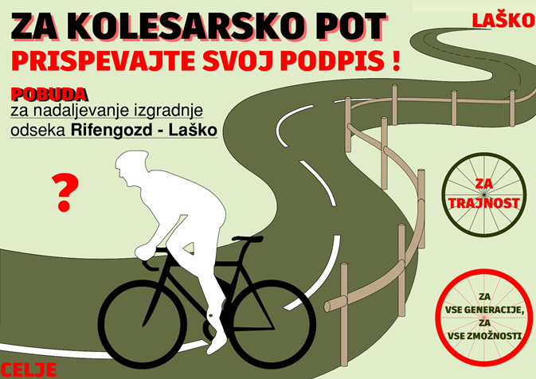

**Projekt izgradnje** – ureditev pešpoti in glavne državne kolesarske povezave **G17 CELJE – BREŽICE, na odseku CELJE – LAŠKO,** ki vsebuje tudi načrt gradbenih parcel, je bil izdelan v **februarju 2016.** Projekt naj bi prispeval k uresničevanju ciljev celostne prometne strategije Mestne občine Celje in Občine Laško.

**V začetku leta 2017** so bila od večine lastnikov odkupljena in plačana zemljišča, po katerih naj bi potekala trasa kolesarske poti.

Država **po več kot 7 letih** še vedno v zemljiški knjigi ni vpisala lastništva odkupljenih zemljišč.

Med letoma 2017 in 2019 je bilo zgrajeno 2,5 km kolesarske poti (Tremerje – Rifengozd), vključno z mostom čez Savinjo. Od takrat dalje se ni zgodilo nič in tudi obeti za naprej so slabi.

Nova občinska uprava Občine Laško je z nastopom mandata pričela ponovno z aktivnostmi na tem področju, vendar je naletela na **nasprotovanje uradnikov Ministrstva za naravne vire in prostor**, ker naj bi z izgradnjo kolesarske poti posegali v habitate na področju **NATURE 2000.** Zavedamo se, da je območje Natura 2000 pomembno za ohranjanje narave, vendar menimo, da **je treba najti ravnotežje med varstvom narave in potrebami ljudi**. Izgradnja kolesarske in sprehajalne poti je po našem mnenju **eden najbolj trajnostnih projektov**, ki zagotavlja trajnostno mobilnost vsem udeležencem. **Trajnostna mobilnost pa je tudi med ključnimi cilji EU.**

Člani civilne iniciative želimo opozoriti, da je **po načrtovani trasi nekoč potekala edina pot (pešpot oz. kolovoz) iz Rifengozda do Laškega.**

**Za izgradnjo** ima država v proračunu **za leto 2026** planirana sredstva v višini **2,6 mio. EUR.**

Kolesarjenje po močno poškodovani lokalni cesti je zelo nevarno in skoraj nemogoče za otroke starejše ter gibalno ovirane osebe.

Zaradi vsega navedenega, smo se občani, ki nam ni vseeno odločili, da ustanovimo **CIVILNO INICIATIVO ZA IZGRADNJO KOLESARSKE IN SPREHAJALNE POTI RIFENGOZD – LAŠKO**. Z zbiranjem podpisov želimo prevzeti pobudo in aktivno sodelovati pri pogajanjih z državnimi organi za nadaljevanje izgradnje kolesarske poti in pešpoti po projektu, ki je bil izdelan leta 2016 in vse do danes še ni bil realiziran. Obenem pozivamo državo, da v zemljiško knjigo v najkrajšem možnem času vpiše svoje lastništvo na odkupljenih parcelah.

**Zato vabimo vse, ki nas pri tem podpirate in se strinjate, da je izgradnja tega dela kolesarske poti nujno potrebna, da to potrdite s svojim podpisom.**

**Svoj podpis lahko oddate na več mestih, in sicer:**

* V Rifengozdu pri stanovanjski hiši št. 4 ob »kolesarski« poti oz. lokalni cesti Celje – Laško,
* V TIC Laško v času uradnih ur,
* V Knjižnici Laško,
* V uradu KS LAŠKO v času uradnih ur (ponedeljek dopoldan, od 9.00 do 13.00 in sreda popoldan, od 13.00 do 17.00),
* V prostorih društva upokojencev Laško v času uradnih ur (upokojenci) ter
* Pri posameznih članih civilne iniciative.